apstiprinĀts
Daugavpils Bērnu un jaunatnes sporta skolas direktors

_________________I. Utināns
Daugavpilī, 2016.gada 8.decembrī.

UZAICINĀJUMS
piedalīties aptaujā par līguma piešķiršanas tiesībām
Daugavpils Bērnu un jaunatnes sporta skolai cīņas nodaļām inventāra piegāde

- Pasūtītājs:
Pasūtītāja nosaukums | Daugavpils Bērnu un jaunatnes sporta skola
Adrese | Kandavas iela 17a, Daugavpils, LV-5401
Reģ.Nr. | 90009242212
Kontaktpersona līguma slēgšanas jautājumos | Direktors Imants Utināns, tālr. 65425346, mob.29364652  e-pasts: daugavpilsbjss@inbox.lv

2. Iepirkuma priekšmets: Daugavpils Bērnu un jaunatnes sporta skolai cīņas nodaļām inventāra piegāde
3. Paredzamā līgumcena: līdz EUR 170.00 bez PVN
4. Līguma izpildes termiņš: 2016.gada 30.decembris
5. Nosacījumi dalībai iepirkuma procedūrā
5.1. Pretendent ir reģistrēts Latvijas Republikas Uzņēmumu reģistrā vai līdzvērtīgā reģistrā ārvalstīs;
5.2. Pretendentam ir pieredze tehniskajā specifikācijā minētā pakalpojuma sniegšanā;
5.3. Pretendentam ir jābūt nodrošinātai mājas lapai, lai būtu iespēja iepazīties ar preču klāstu;
5.4. Precīzs pakalpojuma apraksts ir noteiks tehniskajā specifikācijā (pielikums Nr.1).
5.5. Preces tiks iepirktas pa daļām, saskaņā ar Pasūtītāja iepriekšēju pasūtījumu (rakstisku vai mutisku), līgumā noteiktajā kārtībā. Pasūtītājam nav pienākums nopirkt visas tehniskās specifikācijās noteiktās preces. Pasūtītās preces būs jāpiegādā 24 (divdesmit četru) stundu laikā uz piegādātāja rēķina.

6.Pretendentu iesniedzamie dokumenti dalībai aptaujā
6.1. Pretendenta sastādīts finanšu/tehniskais piedāvājums (2.pielikums)

7.Piedāvājuma izvēles kritērijs: piedāvājums ar viszemāko cenu, kas pilnībā atbilst prasībām;
8.Piedāvājums iesniedzams: līdz 2016.gada 12.decembrim, plkst.12.00
9.Piedāvājums var iesniegt:
9.1.personīgi, vai pa pastu pēc adreses Kandavas ielā 17a, Daugavpilī (3.stāvs, kab.305)
9.2.elektroniski (e-pasts: daugavpilsbjss@inbox.lv)
10.Paziņojums par rezultātiem: tiks ievietota Daugavpils pilsētas domei tīmekļa vietnē www.daugavpils.lv , sadaļā “Pašvaldības iepirkumi, konkursi”

Pielikumā:
- Tehniskā specifikācija;
- Finanšu-tehniskā piedāvājuma forma.

1.pielikums

Tehniskā specifikācija

Veicamā darba uzdevumi: Daugavpils Bērnu un jaunatnes sporta skolai inventāra piegāde;
Pasūtījuma izpildināšana: 2016.gada 30.decembris
Piegāde: bezmaksas

Nr. | Nosaukums | Apraksts | Mērvienība
p.k.
1 | Medbumba  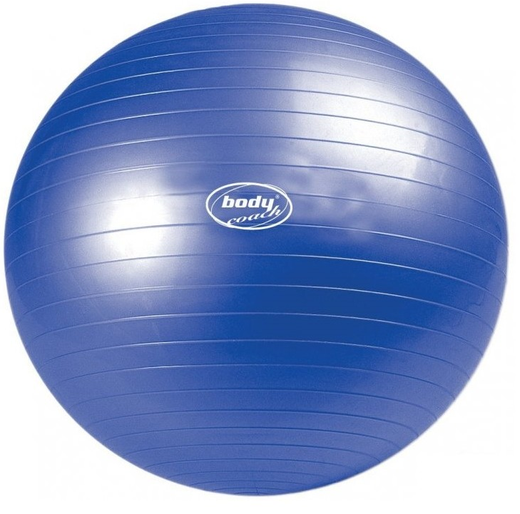 | Medbumba atbilst visām drošības normām. Ļoti ērta un izturīga bumba priekš sporta nodarbībām  Izmērs: 65 cm | 3gab.
2 | Medbumba  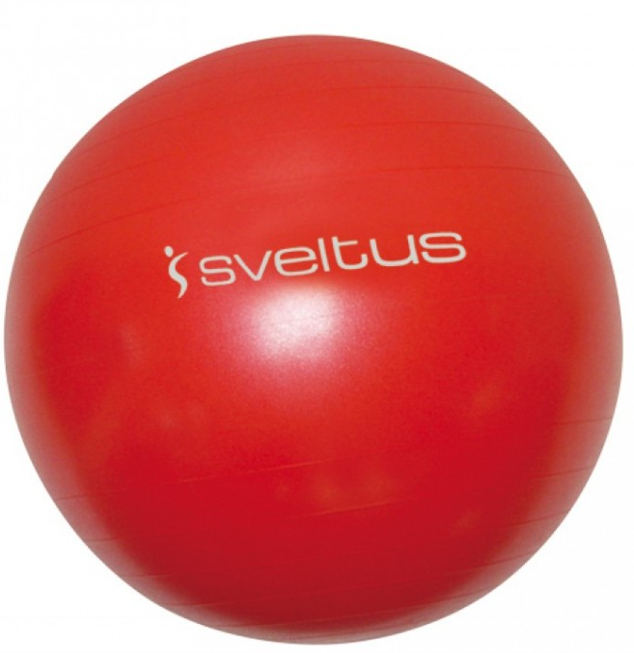 | Medbumba atbilst visām drošības normām. Ļoti ērta un izturīga bumba priekš sporta nodarbībām  Izmērs: 65 cm | 3gab.
3 | Medbumba  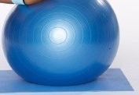 | Īpašā PVC virsma. Bumba kalitāte un drošuma.  Izmērs: 75cm  ABS tehnoloģija - anti-burst-nesprāgst | 3 gab.

Tehnisko specifikāciju sagatavoja
Daugavpils Bērnu un jaunatnes sporta skolas metodiķe J. Dedele

2.pielikums

2016.gada ____._______________, Daugavpilī

FINANŠU - TEHNISKAIS PIEDĀVĀJUMS

Piedāvājam piegādāt Daugavpils Bērnu un jaunatnes sporta skolai cīņas nodaļām inventāru par šādu cenu:

Kam: | Daugavpils Bērnu un jaunatnes sporta skolai,  Kandavas iela 17a, Daugavpils, LV-5401
Pretendents,
Reģ.Nr.
Adrese:
Kontaktpersona, tās tālrunis, fakss un e-pasts:
Datums:
Pretendenta Bankas rekvizīti:
Nr. | Nosaukums | Apraksts | Mērvienība | Cena bez PVN
p.k.
1 | Medbumba | Medbumba atbilst visām drošības normām. Ļoti ērta un izturīga bumba priekš sporta nodarbībām  Izmērs: 65 cm | 3 gab.
2 | Medbumba | Medbumba atbilst visām drošības normām. Ļoti ērta un izturīga bumba priekš sporta nodarbībām  Izmērs: 65 cm | 3 gab.
3 | Medbumba | Īpašā PVC virsma. Bumba kalitāte un drošuma.  Izmērs: 75cm  ABS tehnoloģija - anti-burst-nesprāgst | 3gab.
Kopā:

3. Mēs apliecinām, kā:
- Nekādā veidā neesam ieinteresēti nevienā citā piedāvājumā, kas iesniegts šajā iepirkumā;
- Nav tādu apstākļu, kuri liegtu mums piedalīties iepirkumā un izpildīt tehniskās specifikācijās norādītās prasības.

Paraksta pretendenta vadītājs vai vadītāja pilnvarota persona:
Vārds, uzvārds, amats
Paraksts
Datums

